Regionálny úrad verejného zdravotníctva
so sídlom v Rožňave
Špitálska 3, 048 01 Rožňava

Č.j.: RÚVZRV-HVBPaKV-2022/24 V Rožňave, dňa 18.1.2022
Vybavuje: Mgr. Adriana Icsóová
Klapka: 108

Podľa rozdeľovníka

Vec: Nebezpečné kozmetické výrobky
Intenze Formula 23 – farba na tetovanie, značka: Intenze Tattoo Ink,
Fusion Ink Basic Black – farba na tetovanie, značka: FUSION INK,
World Famous Tattoo Ink Samuel O´Reilly Red – farba na tetovanie, značka:
World Famous Tattoo Ink,
Eternal Ink Deep Red – farba na tetovanie, značka: ETERNAL
- oznámenie

V záujme plnenia úloh o ochrane zdravia ľudí a pre účely výkonu štátneho zdravotného dozoru Vám

o z n a m u j e m

Dňa 4.1.2022 Regionálnemu úradu verejného zdravotníctva so sídlom v Rožňave bolo doručené oznámenie Úradu verejného zdravotníctva Slovenskej republiky v Bratislave o výskyte nebezpečných kozmetických výrobkov v Európskej únii.

1.hlásenie č. A12/01882/21
názov: Intenze Formula 23 – farba na tetovanie
značka: Intenze Tattoo Ink
typ výrobku/číslo výrobku: neuvedené
výrobná dávka: Batch BK1551MX40, Lot SS295
čiarový kód: neuvedené
krajina pôvodu: Spojené štáty americké
výrobca: Intenze products Inc
215 Rt 17 S. Rochelle park
NJ 07662, Spojené štáty americké
výrobok ponúkaný cez internet: https:// tattoo.eaststreet.se/
popis: biela plastová fľaška s červeným uzáverom, zabalená v kartónovej škatuľke, viď obrázky

-2-
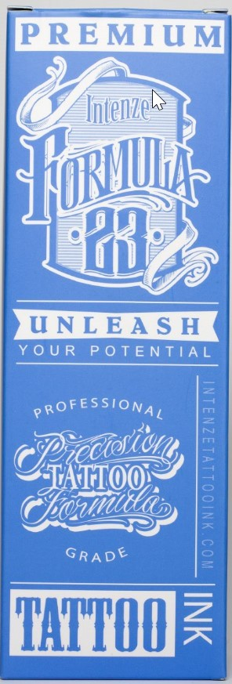
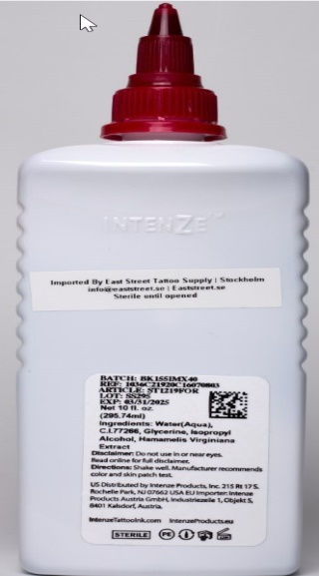
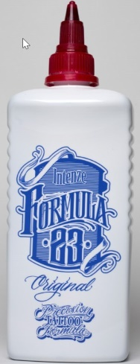

Výrobok obsahuje nadmerné množstvo jednotlivých polycyklických aromatických uhľovodíkov (PAU): acenaphthylene (2,0 mg/kg), fluoranthene (0,8 mg/kg), naphthalene (1,4 mg/kg), pyren (7,7 mg/kg) a benzo[a]pyrene (0,04 mg/kg), ktoré môžu spôsobiť rakovinu a môžu byť mutagénne a toxické pre reprodukciu.

2.hlásenie č. A12/01883/21
názov: Fusion Ink Basic Black – farba na tetovanie
značka: FUSION INK
typ výrobku/číslo výrobku: Fusion Ink Basic Black
výrobná dávka: LOT# 59-081720 Expire date: 08/17/2023
čiarový kód: neuvedené
krajina pôvodu: Spojené štáty americké
výrobca: Fusion Ink
14427 Meridian Pkwy March ARB, California, Spojené štáty americké
výrobok ponúkaný cez internet: www.lundberg-custom.com/se
popis: 30 ml, čierna plastová fľaška s modro-čiernou etiketou, viď obrázky
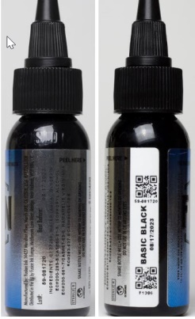
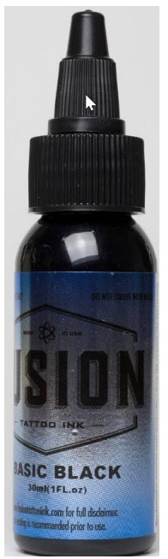

-3-

Výrobok obsahuje nadmerné množstvo polycyklického aromatického uhľovodíka (PAU) – naphthalene (8,0 mg/kg), ktorý môže spôsobiť rakovinu a môže byť mutagénny a toxický pre reprodukciu.

3.hlásenie č. A12/01884/21
názov: World Famous Tattoo Ink Samuel O´Reilly Red – farba na tetovanie
značka: World Famous Tattoo Ink
typ výrobku/číslo výrobku: Samuel O´Reilly Red
výrobná dávka: BATCH B40404/LOT WFSOR 200407
čiarový kód: neuvedené
krajina pôvodu: Spojené štáty americké
výrobca: World Famous Tattoo Ink
460 A GRLL NWAY
2970B SC, Spojené štáty americké
výrobok ponúkaný cez internet: neuvedené
popis: červená farba na tetovanie v plastovej fľaške, viď obrázky
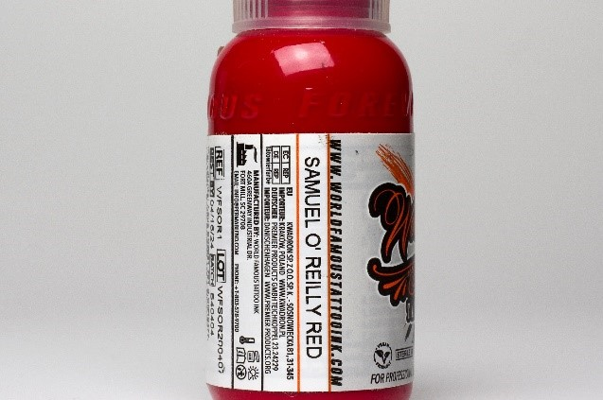
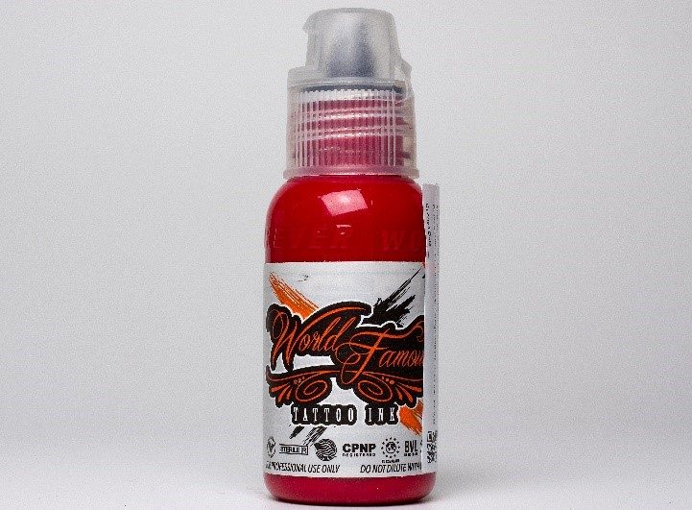

Výrobok obsahuje nadmerné množstvo niklu (7,1 mg/kg). Nikel môže spôsobiť podráždenie pokožky a vyvolať alergické reakcie.

4.hlásenie č. A12/01885/21
názov: Eternal Ink Deep Red – farba na tetovanie
značka: ETERNAL INK
typ výrobku/číslo výrobku: Eternal Ink Deep Red
výrobná dávka: IE004025 Expire date 03/2023
čiarový kód: neuvedené
krajina pôvodu: Spojené štáty americké
výrobca: Eternal Ink
7987 Lochlin Drive
48116 Brighton MI, Spojené štáty americké

-4-

výrobok ponúkaný cez internet: výrobok sa predtým predával cez www.barbarella.se , ale už sa nepredáva online.
popis: 30 ml, čierna plastová fľaška so žltou etiketou, viď obrázky
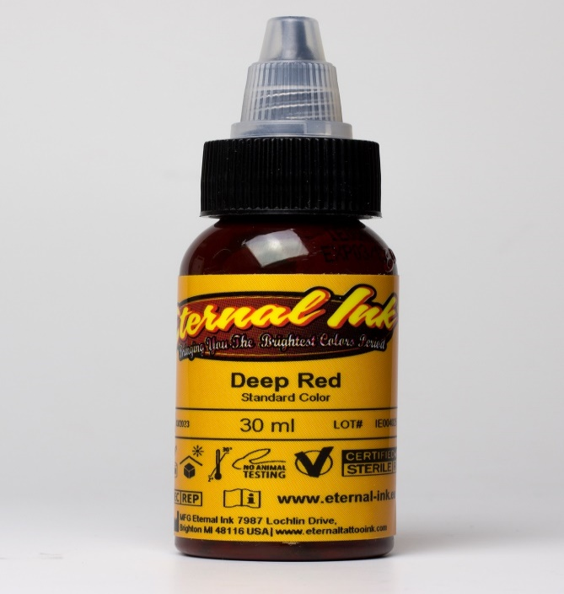
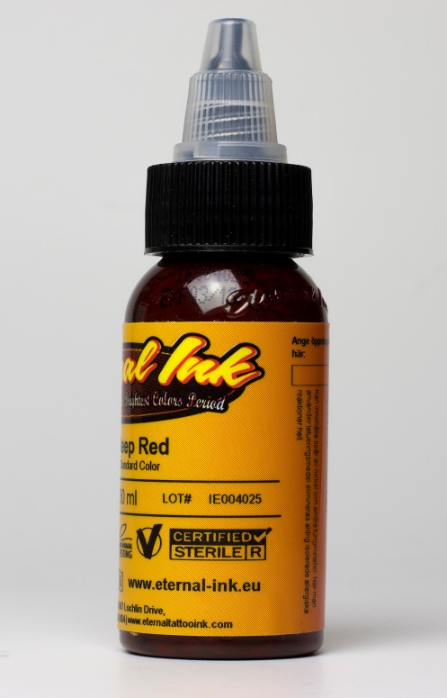

Výrobok obsahuje nadmerné množstvo polycyklického aromatického uhľovodíka (PAU) - naphthalene (4,0 mg/kg) a nadmerné množstvo aromatického amínu - o-anisidine (6,8 mg/kg).
Vyššie uvedené farby na tetovanie nie sú v súlade s rezolúciou Rady Európy, ktorá stanovuje požiadavky a kritéria na bezpečnosť farieb na tetovanie a permanentný make-up (Resolution ResAP (2008)1 on requirements and criteria for the safety of tattoos and permanent make-up).

Mgr. Jozef Varga
regionálny hygienik
poverený výkonom funkcie

-5-

Doručuje sa:
1. Mesto Rožňava
2. Obec Ardovo
3. Obec Betliar
4. Obec Bohúňovo
5. Obec Bôrka
6. Obec Brdárka
7. Obec Bretka
8. Obec Brzotín
9. Obec Čierna Lehota
10. Obec Čoltovo
11. Obec Čučma
12. Obec Dedinky
13. Obec Dlhá Ves
14. Mesto Dobšiná
15. Obec Drnava
16. Obec Gemerská Hôrka
17. Obec Gemerská Poloma
18. Obec Gemerská Panica
19. Obec Gočaltovo
20. Obec Gočovo
21. Obec Hanková
22. Obec Henckovce
23. Obec Honce
24. Obec Hrhov
25. Obec Hrušov
26. Obec Jablonov nad Turňou
27. Obec Jovice
28. Obec Kečovo
29. Obec Kobeliarovo
30. Obec Koceľovce
31. Obec Kováčová
32. Obec Krásnohorská Dlhá Lúka
33. Obec Krásnohorské Podhradie
34. Obec Kružná
35. Obec Kunová Teplica
36. Obec Lipovník
37. Obec Lúčka
38. Obec Markuška
39. Obec Meliata
40. Obec Nižná Slaná
41. Obec Ochtiná
42. Obec Pača
43. Obec Pašková
44. Obec Petrovo
45. Obec Plešivec
46. Obec Rakovnica
47. Obec Rejdová
48. Obec Rochovce
-6-

49. Obec Roštár
50. Obec Rozložná
51. Obec Rožňavské Bystré
52. Obec Rudná
53. Obec Silica
54. Obec Silická Brezová
55. Obec Silická Jablonica
56. Obec Slavec
57. Obec Slavoška
58. Obec Slavošovce
59. Obec Stratená
60. Obec Štítnik
61. Obec Vlachovo
62. Obec Vyšná Slaná
63. Lekáreň POLI-PHARMA Rožňava s.r.o., Špitálska 2, Rožňava
64. Mgr. Zuzana Ignáthová, Akademika Hronca 15, Rožňava
65. Lekáreň FARMÁCIA Rožňava s.r.o., Šafárikova 17, Rožňava
66. Mgr. Alžbeta Miščíková, Mgr. Alena Kossuthová, Námestie baníkov 36, Rožňava
67. RV pharm spol. s r.o., Čapajevova 23, 080 01 Prešov
68. Dr. Max 36 s.r.o., Moldavská cesta 8/A, 040 11 Košice
69. Dr. Max 52 s.r.o., Moldavská cesta 8/A, 040 11 Košice
70. Tatra Pharm s.r.o., Pekná cesta 19, 831 52 Bratislava
71. NATURAL - CARE v.o.s., Moldavská cesta 8/A, 040 11 Košice
72. FARMAVA, spol. s r.o., Hollého 3, 080 01 Prešov
73. Atona s.r.o., Okružná 30, 048 01 Rožňava
74. Dr. Max 704 s.r.o., Moldavská cesta 8/A, 040 11 Košice
75. Dr. Max 86 s.r.o., Moldavská cesta 8/A, 040 11 Košice
76. Ochrana zdravia I. Tornaľa s.r.o., Poštová 1038/11, 982 01 Tornaľa
77. Lekáreň Soranus s.r.o., Ochtinská č. 447, 049 32 Štítnik
78. Apotheke05 s.r.o., Račianska 153, 831 54 Bratislava
79. Mgr. Igor Grega, Pribinova 1, 053 11 Smižany
80. Ing. Vojtech Žory - ZOVOX, Kósu Schoppera 31, Rožňava
81. Janete s.r.o. Rožňava, Hviezdoslavova 5, Rožňava
82. Befora Veľkosklad Rožňava spol. s r.o., Šafárikova 4072, 048 01 Rožňava
83. piaff networking eu s.r.o., Zakarpatská 11, 048 01 Rožňava
84. TESCO STORES SR, a.s., Cesta na Senec 2, 821 04 Bratislava
85. LIDL SR v.o.s., Ružinovská 1E, Bratislava 821 02
86. Supermarket Billa č. 517, Aleja Jána Pavla II., Rožňava
87. Kaufland Slovenská republika v.o.s., Trnavská cesta 41/A, Bratislava 831 04
88. Emil Krajčík, s.r.o., Dlhá 1424/47, 905 01 Senica
89. FAnn-parfumérie, s.r.o., Sládkovičova 43, Banská Bystrica 974 05
90. Teta drogérie SR s.r.o., Hlohovecká 6, Lužianky 951 41
91. REVITALD s.r.o., Krásnohorská 3, 048 01 Rožňava
92. Predajňa potravín Milk-Agro, Nám. baníkov 1, Rožňava
93. Predajňa potravín Milk-Agro, Nám. baníkov 14, Rožňava
94. Potraviny Milk-Agro, Letná 37, Rožňava
95. Potraviny Milk-Agro, Okružná 38, Rožňava
96. Potraviny Milk-Agro, Kyjevská 1900/2, Rožňava
97. Predajňa potravín, ul. Polomská č. 95, Betliar
98. Predajňa potravín, ul. SNP 559, Dobšiná
-7-

99. Potraviny MILK-AGRO, Námestie baníkov 383/3, Dobšiná
100. Predajňa potravín Milk-Agro, Gemerská Hôrka č. 26
101. Predajňa potravín, Námestie SNP 210, Gemerská Poloma
102. Potraviny Milk-Agro, Letná č. 335, Plešivec
103. Predajňa potravín, ul. Teplická 209, Štítnik
104. dm drogerie markt, s.r.o., Na pántoch 18, 831 06 Bratislava
105. S&S Plus, s.r.o., Jasná 1249/26, Rožňava 048 01
106. Dráčik DIVI, s.r.o., Gajova 13, Bratislava 811 09
107. Jaroslava Kovaľová, Smreková 206, 049 51 Brzotín
108. Kik textil a Non-Food spol. s r.o., Strážnická 3, 811 08 Bratislava-Staré Mesto
109. JYSK s.r.o., Leškova 16, 811 04 Bratislava
110. Predajňa Sinsay v OC Rožňava Juh, Alej Jána Pavla II 4048/2, Rožňava
111. Potraviny Sofia s.r.o., Cintorínska 161, 049 41 Pača
112. Potraviny Jednota 04-039, Polomská 95, Betliar
113. Potraviny MIX 05-065, Dlhá Ves 48
114. Predajňa potravín č. 04-080, ul. Jarková 325, 049 25 Dobšiná
115. Predajňa potravín č. 04-090, ul. Hronská 718, 049 25 Dobšiná
116. Predajňa potraviny 04-088, SNP 569, Dobšiná
117. Potraviny MIX 05-007, Drnava 148
118. Predajňa potravín MIX 05-061, Gemerská Hôrka 6
119. Predajňa MIX 04-040, Gočovo 97
120. Predajňa MIX 04-041, Henckovce 1
121. Potraviny MIX 06-222, Hrhov č. 361
122. Potraviny MIX 06-062, Hrhov 128
123. Potraviny Jednota 06-044, Jablonov nad Turňou
124. Predajňa potravín č. 05-045, Jovice 75
125. Potraviny Jednota 05-047, Krásnohorská Dlhá Lúka
126. Potraviny MIX 04-063, Letná 52, Nižná Slaná
127. Predajňa potravín MIX 05-134, Čsl.armády 56, Plešivec
128. Potraviny Jednota 04-073, Rejdová 88
129. Predajňa potravín 04-132, Slavošovce 229
130. Potraviny MIX 04-163, Nám. 1. mája 124, Štítnik
131. Potraviny Jednota 04-060 Vyšná Slaná
132. Mária Skalská, Dobšiná, Nová 778
133. GAS-DVOR s.r.o., Hrušov 72, 049 43 Hrušov
134. M+M Potraviny, s.r.o., Trieda KVP č. 4, Košice 040 11
135. Michal Domik - DOVAJ, Čučma 151, 048 01 Čučma
136. Patrícia Fabiánová, 048 01 Čučma 263
137. LABAŠ s.r.o., Textilná 1, Košice 040 01
138. Jaroslav Strelka, Honce 125, 049 32 Honce
139. Norbert Mezei, Silica 125, 049 52 Silica
140. Gabriella Tömöl, Gemerská Hôrka 375, 049 12 Gemerská Hôrka
141. Veronika Tomesová, Čierna Lehota 60, 049 36 Čierna Lehota
142. Blanka Mižíková, Čierna Lehota 80
143. Kinga Garaj – POTRAVINY FRISS, Kečovo 147, 049 55 Kečovo
144. Soňa Demeterová, Kunová Teplica 198
145. Ra + To, s.r.o., Pača 36, 049 41
146. RaBar s.r.o., Tichá 523, Štítnik 049 32
147. Monika Nagyová NALIMEX, č. 174, 049 11 Čoltovo
148. Katarína Zsóriová ABC – Rozličný tovar, 980 46 Gemerská Panica
-8-

149. Potraviny, Fraňa Kráľa 485, Gemerská Poloma
150. Zuzana Mišurová – Potraviny Zuzka, Hradná 215/67, 049 41 Krásnohorské Podhradie
151. Júlia Emödiová – Potraviny Emödi, Lipovník 56, 049 42 Lipovník
152. Dagmar Matheiselová – kozmetické štúdio „AFRODITA“, Šafárikova 20, Rožňava
153. Libuša Gebeová – kozmetika – IMPULZ, Jovice 234
154. Eleonóra Houzarová, Hradná 212, Krásnohorské Podhradie
155. Slávka Szögedi – LA MARII, Šafárikova 70, 048 01 Rožňava
156. Marek Milko, Tichá 414, 049 321 Štítnik
157. Mária Magyarová, Partizánska 65, 049 41 Krásnohorské Podhradie
158. PB Lucia Krajči s.r.o., Jánošíkova 4989, 979 01 Rimavská Sobota
159. Monika Šomšáková, Zakarpatská 1811/20, 048 01 Rožňava

